云南大学2015级全日制研究生入学报到须知

欢迎您，新同学！
祝贺您被录取为云南大学研究生！为了您能顺利报到注册，请仔细阅读下列事项：
一、报到时间及地点
1、报到地点：
以通知书报到地点为准，具体地点请报到前上云南大学迎新网查看。网址：http://welcome.ynu.edu.cn（该网站将于7月25日后正式上线，请届时登陆查看）。
2、报到时间：
博士研究生：2015年9月6日（星期日）8:00—18:00。
硕士研究生：2015年9月6日（星期日）8:00—18:00。
3、注意事项：
因故不能按期报到者，务必于9月1日前向录取专业所在培养单位提出书面请假申请；凡无故逾期两周未报到或录取资格、体检复查不合格者，将按《云南大学研究生学籍管理规定》取消入学资格。提前到校者食宿请自行安排。
二、报到时所需证件和材料
1、录取通知书。
2、本人有效身份证件（居民身份证、军官证）原件。
3、博士：硕士毕业证书和学位证书原件、同等学力考生提供本科毕业证书和学位证书原件（凡不能提交原件者，取消入学资格）；
硕士：本科毕业证书及学位证书原件（凡不能提交原件者，取消入学资格）。
4、《云南大学研究生在校行为承诺书》、《云南大学研究生新生婚育情况调查表》 （请登录云南大学迎新网:http://welcome.ynu.edu.cn自行下载）。
5、党员提交党员组织关系介绍信（在职的除外），团员提交团员组织关系介绍信。
备注：
（1）以上材料报到时供录取专业所在培养单位查验，其中 “婚育情况调查表”由各培养单位计划生育宣传员审查并存档；“行为承诺书”由各培养单位存档。
（2）具体报到事项和程序请于7月底登录云南大学迎新网:http://welcome.ynu.edu.cn查看。
三、学费标准及收费办法
详见《云南大学研究生新生交费指南》。
四、住宿
学校对研究生实行公寓化住宿及管理，生活用品（含床上用品）自备。住宿费按物价局核定的标准统一收取，具体为：博士生入住2人间，1200元/生·学年；硕士生入住4人间，1200元/生·学年。其中，住宿地为东陆校区的研究生，如果家庭住址在昆明市二环路内，学校原则上不安排住宿。学生公寓管理中心将于8月15日前与符合住宿条件的博士生进行电话确认，请保持通讯通畅。
不需要住宿的新生收到《录取通知书》后，请于8月10日至8月14日期间，在工作时间内（周一至周五8：00—12：00，14：30—17：30），通过电话0871—65931983（呈贡校区）、0871—65033262（东陆校区）确认。
符合住宿条件且需住宿的学生，请于2015年8月20前将足额住宿费存入随《录取通知书》寄送的华夏银行“华夏卡”，学校将根据学生的住宿费交费信息确定住宿床位。未按规定时间交纳住宿费的学生，学校将不再保留床位。
学校根据教学计划，对以下七个专业的硕士生按短期住宿安排，由所在学院统一申报：会计（在职人员班）、工商管理（MBA）、公共管理（MPA）、项目管理、旅游管理（MTA）、工程管理、教育管理。
五、户口、人事档案
1、录取类别为“定向就业”的考生一律不转人事档案；录取类别为“非定向就业”的考生须将人事档案转至我校。档案接收截止时间：以调档函为准。
2、定向就业生以及户口在昆明市五华、盘龙、官渡、西山、呈贡五区的非定向就业生不转户口关系；非定向就业生（昆明五城区以内研究生除外）可按自愿原则决定是否将户口关系转入我校。户籍关系到学生购房、婚育、考试等切身利益，毕业后学校将不保留学生户籍，迁往大中城市可能面临诸多限制，请同学慎重考虑是否将户籍迁至学校。愿意转户口的非定向就业生，入学报到时须提交户口迁移证原件、身份证复印件、《录取通知书》复印件、黑白或彩色一寸照片一张。
3、特别提醒：
（1）迁移证上项目必须填写齐全，其中“姓名”必须与《录取通知书》的姓名一致；迁移证上“身份证号码”清晰，且必须与迁移证上的出生日期一致；“籍贯/出生地”必须写明至“市 县”（如：云南省昆明市）；所要求之章印齐全清晰（不全者返回出处重新加盖）；
（2）学生户口在校期间，不接受入校前户籍个人信息的更改（如：姓名、出身日期、民族）；
（3）托管在人才市场的户口需本人到校本部公安处咨询办理，其他生源地包括教育厅托管的户口必须开出户口迁移证；
（4）户口迁往地址：云南省昆明市五华区翠湖北路2号（云南大学）
（5）为了确保户口信息的准确性，请在户口迁移证的左下方用铅笔注明血型、身高、学院及联系电话（必须能联系到本人）；
（6）户口迁入手续办理时间为：2015年9月6日至2015年12月15日前，过时恕不受理；
（7）为了确保农转城数据的真实、准确，请新生在户口迁移证上注明户口类别（如：农业家庭户或非农业家庭户）。
六、党员组织关系转接
党员组织关系介绍信由县市级以上党委组织部门出具。由云南省内考入的，介绍信抬头填写“云南大学党委组织部”，由云南省外考入的，介绍信抬头填写“云南省委高校工委组织部”；“组织关系去处”填写为“云南大学XX学院（研究院）”。
七、普通奖助学金
1、研究生国家助学金
研究生国家助学金的资助对象为云南大学具有中华人民共和国国籍，且纳入国家研究生招生计划的所有全日制研究生（有固定工资收入的除外）。博士研究生资助标准每生每年10000元，硕士研究生资助标准每生每年6000元。
2、研究生国家奖学金
研究生国家奖学金的评选范围包括云南大学基本修业年限内在读，具有中华人民共和国国籍的全日制（全脱产学习）研究生。博士研究生奖励金额为每生每年30000元，硕士研究生奖励金额为每生每年20000元。
3、研究生省政府奖学金
云南大学全日制博士生、硕士生均可申报该奖学金。博士研究生奖励金额为每生每年20000元，硕士研究生奖励金额为每生每年10000元。
4、研究生学业奖学金
研究生学业奖学金用于奖励在学习、科研、社会实践等方面表现优异，德、智、体、美全面发展的优秀研究生。评选范围包括云南大学基本修业年限内在读，具有中华人民共和国国籍的全日制非在职研究生。全日制博士研究生奖励金额为一等奖每生每年15000元，二等奖每生每年10000元，三等奖每生每年6000元；全日制硕士研究生奖励金额为一等奖每生每年8000元，二等奖每生每年5000元，三等奖每生每年3000元，优秀研究生干部奖学金每生每年2000元。
5、研究生东陆英才奖学金
研究生东陆英才奖学金主要用于奖励研究生在科研创新、社会实践、公益服务、自强自立及文艺体育等方面取得的突出成绩的全日制在校研究生团队和个人。杰出奖每年不超过10个名额，团队奖金15000元/个，个人奖金额10000元/人；科研学术奖每年100个名额，团队奖金5000元/个，个人奖金2000元/个；社会实践奖每年10个名额，团队奖金5000元/个，个人奖金2000元/个；自强自立奖每年10个名额，团队奖金5000元/个，个人奖金2000元/个；公益志愿奖每年10个名额，团队奖金5000元/个，个人奖金2000元/个；文艺体育奖每年10个名额，团队奖金5000元/个，个人奖金2000元/个。
6、张文勋奖学金
张文勋奖学金申报对象包括云南大学在读文科及相关专业全日制硕士、博士研究生。一等奖2名，奖金10000元/人，二等奖4名，奖金5000元/人。
7、岳虹研究生奖学金
岳虹研究生奖学金申报范围涉及云南大学物理科学技术学院、数学与统计学院、生命科学学院、化学科学与工程学院、信息学院、资源环境与地球科学学院、软件学院、工程技术研究院、城市建设与管理学院、网络与信息中心、国际河流与生态安全研究院、生态学与环境学院的全日制研究生。一等奖10名，奖金5000元/人；二等奖20名，奖金3000元/人；三等奖20名，奖金2000元/人。
以上各类奖学金的具体实施及评定办法请登录云南大学党委研究生工作部网站进行查询。
8、其他奖学金
研究生的奖学金还包括省级三好学生、优秀学生干部、校友励志银杏奖学金、伍达观奖学金、华藏奖学金、方国瑜奖学金、稻盛京瓷西部开发奖学金、熊庆来奖学金等十余项各级各类奖学金。
9、云南大学全日制研究生经济情况调查表
家庭经济贫困的研究生请自行登录云南大学迎新网(网址:welcome.ynu.edu.cn）下载打印《云南大学全日制研究生经济情况调查表》，按表要求填写完成，于秋季学期开学报到时交至各研究生培养单位。
八、参保健康体检与学生医疗管理办法
1、云南省劳动和社会保障厅将为省属在昆高校的全日制非在职研究生在云南省医疗保险基金管理中心参保，所有参保新生将参加校医院组织的入学健康体检，体检费165元/生。
2、学生医疗管理办法
（1）云南省在校大学生（含研究生）医疗已纳入社会医疗保障范围。凡属我校注册学生均需参保，在办理完参保登记和缴费手续后，凭发放的《中华人民共和国社会保障卡》在指定医院就医。
（2）大学生医保待遇
① 基本医疗保险：基本医疗保险由云南省医保中心统筹管理，主要负责按基本医疗享受范围支付住院、普通门诊和特殊病门诊医疗费用，住院医疗费用统筹支付报销比例为：一级医院90%，二级医院80%，三级医院60%，住院起付线分别执行100元、300元、600元。基本医疗保险基金最高支付限额为3万元；门诊统筹医疗费支付范围：a、校内门诊：学生须持社会保障卡和学生证到校医院就诊。其产生的费用在基本医疗范围内由统筹支付80%，自付20%。B、校外门诊：学生校外普通门诊只报销急诊、意外伤害及经校医院医生同意转外就医者。未办理转诊手续擅自外出就诊者（急诊、抢救、意外伤害除外），其发生的医疗费用一律不予报销。外出就诊其产生的费用由个人承担100元的起付线，起付线以上的部分按50%的比例报销，全年每位学生校外门诊报销费用累计最高支付500元。
②凡按规定参加基本医疗保险的学生，均可享受大病保险待遇，个人不再缴纳大病保险费。学生大病保险起付线为个人自负医疗费2000元，个人自负医疗费超过2000元以上部分进入大病保险报销。大病保险报销比例统一为90%，报销不设封顶线。并承担意外伤害身故、疾病身故10000元的赔付责任，承担意外伤害门诊费用5000元以内90%的赔付责任。
（3）其余详细管理条款可登录云大网站校医院网页，详阅《云南大学学生医疗保险实施细则（试行）》（云大〔2014〕60号文件）、《云南省人力资源和社会保障厅关于关于规范2013学年省属在昆高等学校大学生基本医疗保险和大病保险的通知》（云人社发[2013]232号）。
（4）个人需要交纳的费用包括两部分：基本医疗保险120元/年，医保卡制卡工本费22元。按学制一次缴清，学制为三年的共缴382元，学制为两年的共缴262元。
九、关于新生学籍的说明
按照国家招生规定，新生入学后需进行录取资格复查。复查合格者，由研究生院统一完成新生学籍电子注册后，即取得研究生学籍。复查不合格者，取消入学资格。
凡属弄虚作假、徇私舞弊取得学籍的学生，一经查实，取消其学籍。情节恶劣的，报请有关部门查究。
十、在校研究生办事流程
（一）研究生证补办流程
研究生在校期间因研究生证遗失可补办研究生证，但累计补办研究生证不得超过两次，提供虚假信息补办研究生证者一经查实将严肃处理，补办研究生证具体流程如下：
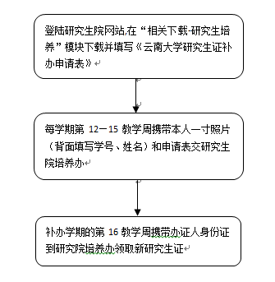
（二）学籍异动办理流程
1、休/复学办理流程
因个人原因，满足休学条件的研究生可申请休学，无特殊情况一次申请休学时间不得超过一年，累计休学年限不超过两年；休学的研究生复学须于休学期满前的学期末结束前两周内到学校办理复学手续，具体流程如下：
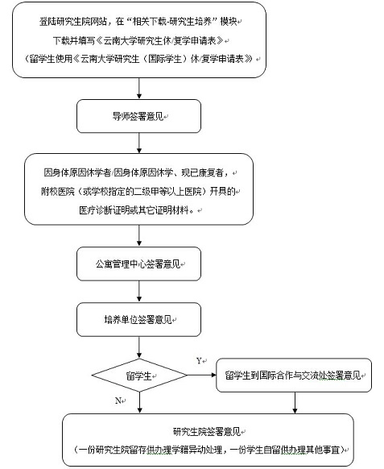
2、新生放弃入学资格办理流程
被云南大学录取的新生，决定不到校就读、放弃入学资格者，必须于新生开学后两周内向研究生院提交《云南大学研究生新生放弃入学资格申请表》。具体流程如下：
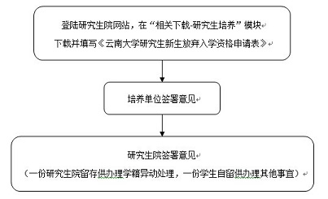
3、提前毕业办理流程
研究生提前毕业条件请参看云南大学《研究生手册》上册中关于“云南大学研究生提前毕业暂行规定”。
提前毕业办理时间为：每年3月和9月前三周，逾期不予受理。具体流程如下：
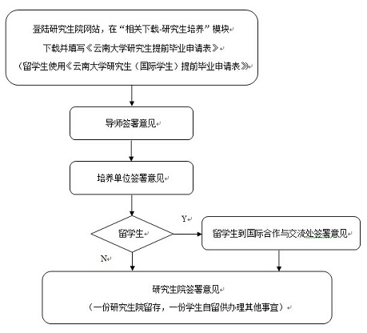
4、推迟毕业办理流程
凡是已经达到规定的基本学制年限但尚未完成学业的研究生，必须办理推迟毕业手续，推迟毕业申请办理时间：春季学期4月30日前/秋季学期10月30日前。具体流程如下：
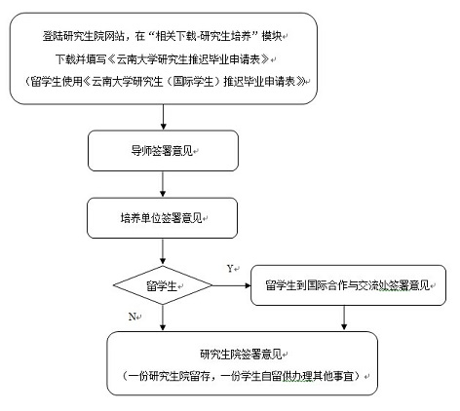
5、退学办理流程
在读期间因个人原因无法继续学业、超过最长学习年限仍未修满规定学分或违反学校规定被勒令退学的研究生须按以下程序办理退学手续：
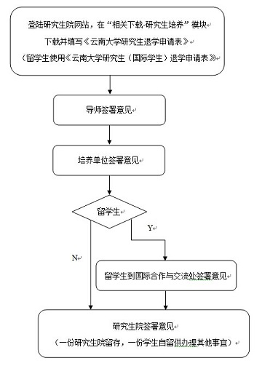
十一、研究生应用系统和研究生院网站
研究生应用系统(URP系统)是每位同学在校期间选课、报名、查看考试成绩等的学生综合管理系统，学校为每位研究生新生预先开设了账户，用户名和密码均为学号，请登录系统后及时修改密码。
登录网址：http://202.203.208.82/urp
研究生院网站用于发布与研究生学习相关的各类消息和通知以及各类文件和规章制度,各位同学可定期登陆查看相关内容。
网址:http://www.grs.ynu.edu.cn
十二、完善个人信息
请每位同学登陆URP系统（http://202.203.208.82/urp/），认真核对并完善个人信息；如果姓名、性别、有效身份证件号码（身份证）、出生日期需要更改，请登陆云南大学研究生院网站（http://www.grs.ynu.edu.cn/）—“相关下载”—“研究生培养”模块，下载《云南大学研究生学籍信息修改申请表》，并携带新老身份证复印件、户口所在派出所开具的户籍证明，于10月15日前提交到研究生院培养办，逾期不予办理；其它可修改项如有问题请自行修改。
备注：超过上述规定的时间，在校期间姓名、性别、有效身份证件（身份证）、出生日期四项信息不予修改。
十三、咨询电话
住宿问题: 0871-65033857 学费问题: 0871-65032387
户口问题: 0871-65032862 档案问题: 0871-65033328
学籍问题: 0871-65033265 党组织关系转接问题: 0871-65033911
奖学金问题: 0871-65034260 婚育调查表填写问题: 0871-65033544

云南大学研究生院
二〇一五年六月十日

